Racionálne funkcie, mocninové

1. Daná je funkcia f: y = 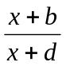. Určte parametre b, d R tak, aby f(1) = 1 a f(-1)=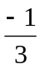 . Určte aj všetky x R, pre ktoré je f(x) 0.
2. Určte inverznú funkciu k funkcii f: y = 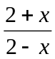 .
3. Na základe priebehu funkcie y = x ^{n}, n N porovnajte podľa veľkosti tieto dvojice čísel: a)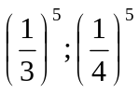b) 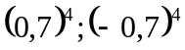 c) 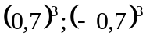 d) 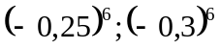
4. Na základe priebehu funkcie y = x ^{-n}, n N porovnajte podľa veľkosti tieto dvojice čísel:
a) 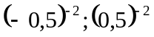 b) 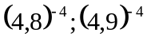 c) 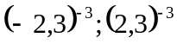
5. Určte hodnotu súčinu a = 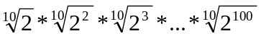
6. Určite definičný obor a obor hodnôt funkcie 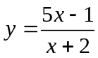 a načrtnite jej graf a opíšte vlastnosti. Dokážte monotónnosť. Zostrojte graf funkcie g: y = ׀f(x)׀.

7. Zjednodušte výraz: 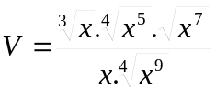

8. Načrtnite graf funkcie a určte vlastnosti f: y= (x-1)⁻² – 1
9. Vypočítajte:

A) 2¹⁹⁹⁴ + 4⁹⁹⁷ + 8⁶⁶⁵
B) 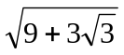. 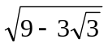 C) 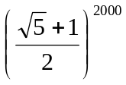. 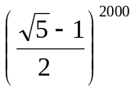

D) Zjednodušte výraz: 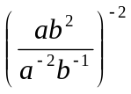 E) Zjednodušte výraz : 